Нажать «Узнать свой лицевой счет»

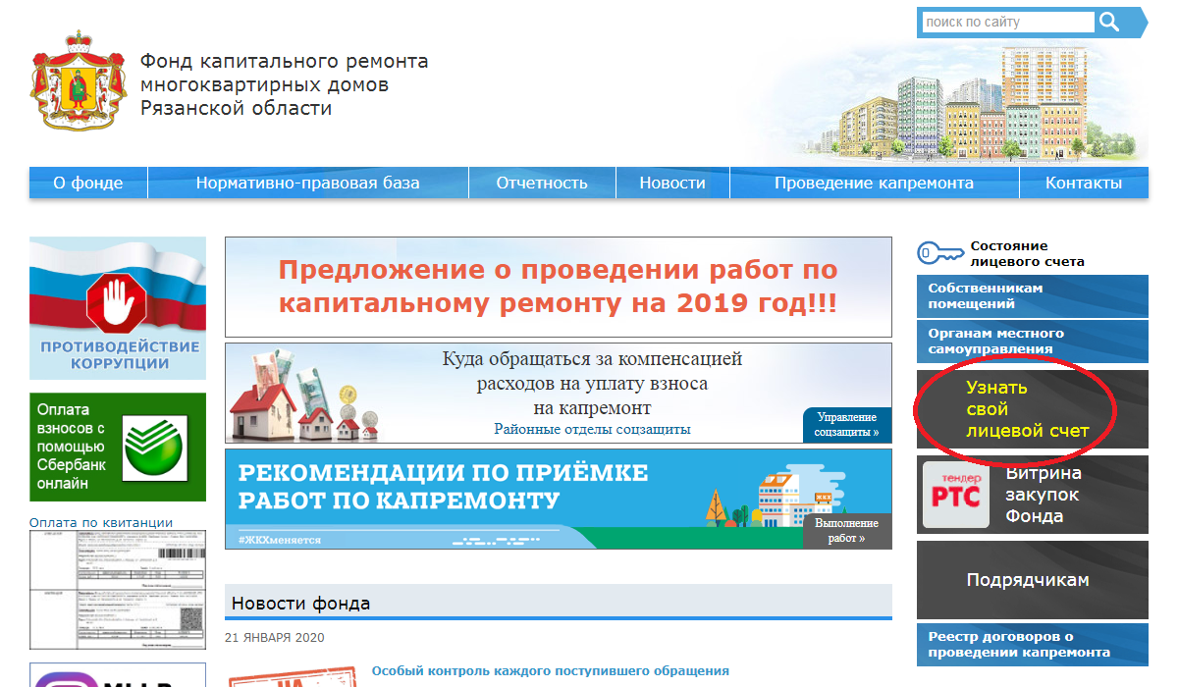

Выбрать Муниципальное образование (можно печатать, при этом будет работать фильтр)

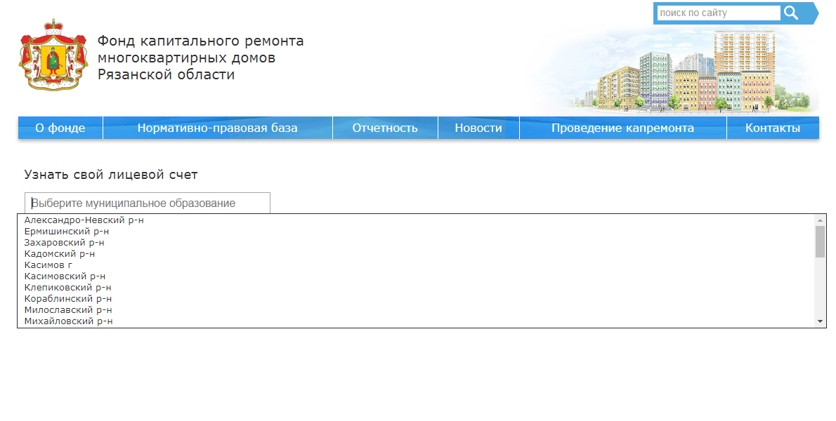

Далее Населенный пункт, Улицу (если есть), номер дома

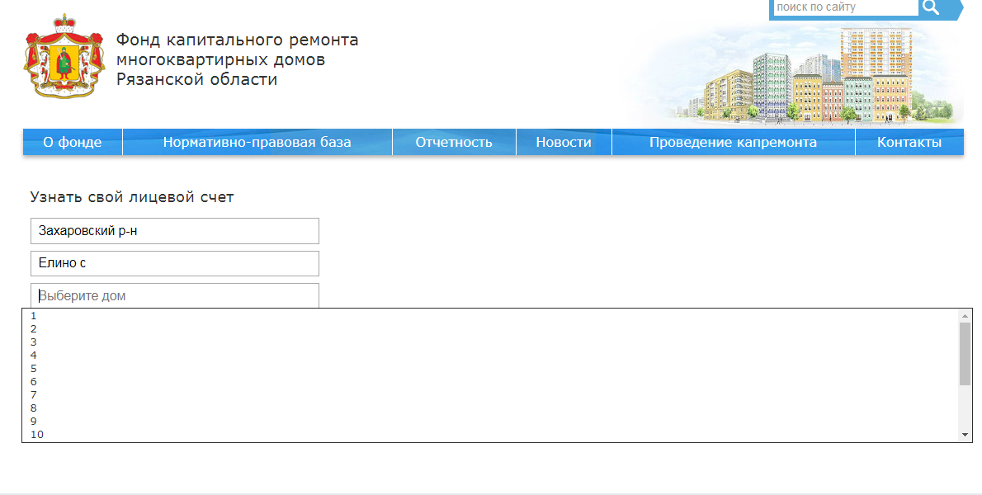

Ввести номер помещения и нажать «Узнать»

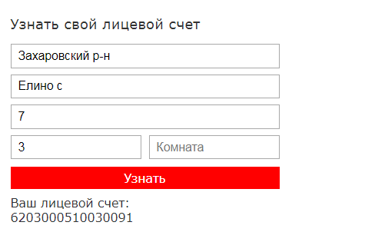

Состояние лицевого счета можно проверить на соответствующей странице сайта

